**LAS MEDIDAS**

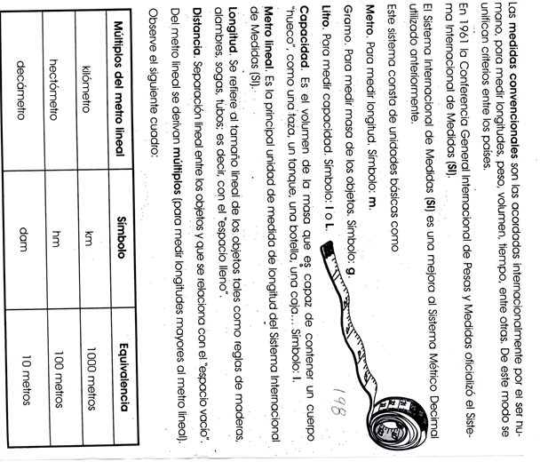

**LAS MEDIDAS**